Федеральное государственное бюджетное образовательное
учреждение высшего образования
«Волгоградский государственный аграрный университет»
Институт непрерывного образования (СПО)
гор. Волгоград

Региональный этап Всероссийского конкурса
юных исследователей окружающей среды

Предполагаемая номинация:
«Ботаника и экология растений»

«ОСОБЕННОСТИ РОСТА И РАЗВИТИЯ РАСТЕНИЙ
ИССОПА ЛЕКАРСТВЕННОГО В УСЛОВИЯХ
СВЕТЛО – КАШТАНОВЫХ ПОЧВ ВОЛГОГРАДСКОЙ ОБЛАСТИ»

Работа выполнена:
Кастерина Арина Олеговна (17 лет)

Кружок «Открытая биология»

Научный руководитель:
Лебедева Людмила Владимировна,
доцент ФГБОУ ВО Волгоградский государственный аграрный
университет

Волгоград, 2020 г.

Оглавление |  |  | стр.
 | Введение |  | 3
I. | Обзор литературы о скорцонере испанской |  | 4
II. | Биологические и ботанические особенности иссопа лекарственного |  | 6
III. | Климатические и почвенные ресурсы района исследования |  | 9
IV. | Схема опыта и методика проведения исследований |  | 14
V. | Результаты исследования |  | 14
 | 5.1 | Определение всхожести посевного материала | 14
 | 5.2 | Возрастные стадии иссопа лекарственного | 16
 | 5.3 | Видовой состав сорной растительности в посевах иссопа лекарственного | 16
 | 5.4 | Структура урожая иссопа лекарственного в зависимости от обработок стимуляторами роста | 18
 | 5.5 | Составление фиточая с иссопом лекарственным | 20
 | Выводы |  | 21
 | Список использованной литературы

ВВЕДЕНИЕ

Иссоп лекарственный – красивое неприхотливое растение, часто использующееся в декоративных целях. Его можно увидеть в живописных уголках приусадебных участков, а также в качестве живой изгороди в садах или на альпийских горках. Некоторые ценители высаживают такое растение в цветочных горшках дома. Это растение обладает редкой красотой, его изысканный аромат завораживает. Благодаря ему он высоко ценится в кулинарии, как пряная специя для заправки различных блюд. Помимо этого, иссоп лекарственный имеет ценные и полезные качества, благодаря которым широко распространен в народной медицине.
Упоминания об иссопе встречаются еще в трудах Авиценны – великого средневекового философа и целителя. В средневековье он вообще являлся неотъемлемым ингредиентом во всех травяных сборах, снадобьях и эликсирах. Евреи считали его священным растением, а уже в античности иссоп стали ценить именно за лечебные свойства.
Ближе к четырнадцатому столетию в Европе такая трава стала широко использоваться не только в медицинских, но и в косметологических целях. «Грудь очищает от флегмы трава, что зовется иссопом. Легким полезен иссоп, если с медом он вместе отварен, и, говорят, что лицу доставляет он цвет превосходный» – так писал знаменитый испанский лекарь Арнольд из Виллановы в своем «Салернском кодексе здоровья». В наши дни — это замечательное растение называют также синим зверобоем и насчитывает оно более пятидесяти видов. Выглядит иссоп как небольшой кустарник, высотой в среднем двадцать-восемьдесят сантиметров, с многочисленными стеблями и темно-зелеными продолговатыми супротивными листьями. К июлю иссоп покрывается синими и фиолетовыми цветками, собранными в продолговатые соцветия в виде колосков. Это незабываемое зрелище еще и потому, что в период цветения листья и цветы выделяют характерный этому растению роскошный пряный аромат. Такой сильный запах просто притягивает к себе пчел, поэтому иссоп смело можно назвать медоносом. К августу растение отцветает и начинается появление семян, которые представляют собой дробные буро-коричневые плоды, состоящие из четырех орешков каждый.
В дикой природе иссоп часто встречается в Дагестане и странах Европы, в Западной Азии и северной Африке. Сейчас он натурализован в Северной Америке, по всей Европе и России. Самыми распространенными видами растения являются: иссоп лекарственный; иссоп анисовый; иссоп меловой.
Самым ценным из них является лекарственный, так как именно он нашел широкое применение в медицине, косметологии и кулинарии. Также насчитывается множество искусственно селекционированных сортов: Рассвет, Аккорд, Иней, Лекарь, Аметист, Розовый туман, Никитский белый, Розовый фламинго и другие. Основным отличием их друг от друга является окраска цветов.

i. Обзор литературы о иссопе лекарственном

Hyssopus officinalis L. - это полукустарник с многочисленными простыми стеблями, густо шероховато-пушистыми или иногда голыми, высотой до 50 см. Листья ланцетные, рассеянно шероховато-пушистые. Цветы на коротких цветоножках в пазушных полузонтиках образуют однобокое колосовидное соцветие. Венчик тёмно-фиолетовый, 9-10 мм. длины.
Растение распространено в горных лесах, долинах, ущельях Центральной Азии. Растение в лечебной практике с древности. В современной народной и научной медицине применяется изредка. Растение культивируется в некоторых европейских странах.
Древняя медицина определяла натуру растения как горячую и сухую в III степени. Он обладает смягчающими и сваривающими свойствами. Иссоп помогает при падучей и болезнях языка. Он вытягивает слизь, скопившуюся в голове, помогает при зубной боли, при шуме в ушах и плешивости. Иссоп успокаивает кашель, лечит астму, заложенность горла, растворяет слизь, гонит глистов, рассасывает уплотнения селезенки. Он прекращает отрыжку и рвоту, подавляет половое влечение, высушивает семя. Сок его полезен при запорах, лечит водянку, но вреден для почек. Пар его отвара, если его направить в ухо через воронку помогает при звоне в ушах [1].
В современной народной медицине отвары травы иссопа применяют как траву шалфея. Его назначают при кашле, для полоскания горла при воспалениях. Его горячий настой пьют при туберкулёзе, астме, повышенной половой возбудимости [12].
В народной медицине ряда европейских стран иссоп применяется при лечении ревматизма, желудочных болей, для уменьшения потоотделения, при климаксе [12].
В болгарской народной медицине иссоп применяют при нарушении пищеварения, запоре, ревматизме, как отхаркивающее, глистогонное средство – [8].
Растение официально во Франции, Португалии и других европейских странах [12].
Химический состав растения изучен недостаточно. В нем обнаружены эфирное масло (0,5-1,8%), флавоноиды, гесперидин, гликозиды - диосмин, иссопил, олеиновая и урсоловая кислоты, кверцетин 7-O-β-D-апиофураносил-(1→2)-β-D-ксилопиранозид и кверцетин 7-O-β-D-апиофураносил-(1→ 2)-β-D-ксилопиранозид 3'-O-βD-глукопирангозид, пигменты, горечи – [14, 15].
Кроме этого определены β-ситостерол, стигмастерол. Определяются в большом количестве полисахариды - пектиновые вещества, гемицеллюлоза А и В. Основными компонентами эфирного масла иссопа лекарственного являются оксигенированные монотерпены: изопинокамфон (63,55%) и (9,45%). В растении определено большое количество микроэлементов, особенно солей Zn [3, 15].
Научные исследования иссопа подтвердили его спазмолитические свойства. Эфирное масло иссопа оказывает антисептическое, седативное воздействие. У растения выражены, благодаря в основном флавоноиду апигенину 7-O-β-D-глюкурониду антиоксидантные свойства.
Эфирное масло иссопа обладает выраженными антибактериальными, противогрибковыми свойствами. Мазь с эфирным маслом иссопа зерафшанского обладает выраженными противовоспалительными, антибактериальными свойствами [6].
Эфирное масло расслабляюще действует на мускулатуру кишечника. Экспериментальные исследования показали, что экстракты иссопа оказывают противовоспалительное, иммуномодулирующее действие, влияют на уровень цитоки инов (IL-4, IL-6, IL-17 и IFN-γ) и дифференцирование Th1, Th2 и Th17 на уровне транскрипции, у астматических мышей.
Экспериментальные исследования водных и спиртовых экстрактов растения выявили анти α-глюкозидазную активность.
Экстракты растения тонизируют ЦНС, несколько повышают АД. Получены положительные результаты его применения при лечении климактерического синдрома. Растение очень перспективное. Иссоп, произрастающий на территории Центральной Азии, вообще не изучен [12].
Растение нетоксичное. Для приготовления настоев 2 чайной ложки травы заваривают в 1 стакане кипятка.

II. ботанические и Биологические особенности
иссопа лекарственного

Иссоп — многолетний полукустарник семейства яснотковых. Родина его — Южная Европа и Западная Азия. В культуру введен в XVII в., возделывают иссоп во многих странах мира. Встречается в диком виде в Крыму и на Кавказе, в предгорьях Алтая.
Ботаническая характеристика, биологические особенности. Иссоп лекарственный (лат. Hyssopus officinalis) — вид полукустарников рода Иссоп (Hyssopus) семейства Яснотковые (Lamiaceae).
Стебель прямостоячий, четырехгранный, высотой 40-70 см. Листья супротивные, мелкие, почти сидячие, со слегка завернутыми книзу краями, ланцетовидные и линейно-ланцетовидные. Листья с обеих сторон покрыты железистыми волосками, выделяющими эфирное масло.
Цветки неправильной формы, двугубые. Чашечка трубчато-колокольчатая с пятью заостренными зубцами. Тычинок четыре. Они выступают из венчика на 3-4 мм. Пестик имеет четы-рехраздельную верхнюю завязь и два рыльца. Венчики мелкие, темно-голубоватые, лиловые или розовые. Встречаются особи с белыми цветками. Соцветие – сложный колос, состоящий из 8-12 мутовок (рис. 30). В каждой мутовке две полумутовки, в каждой полумутовке 6-8 цветков. Цветение растянутое – с июля по октябрь.
Куст иссопа быстро разрастается и имеет 20=25 стеблей, а трехлетний куст имеет 50-80 стеблей. Цветет и дает семена на второй год, а затем ежегодно. Плод состоит из четырех темно-коричневых орешков, заключенных в чашечку. В 1 г около 1000 семян.
Иссоп — перекрестноопыляющееся растение. Ценный медонос. Часто разводится как однолетняя культура, хотя хорошо зимует в открытом грунте. Растение засухоустойчивое, холодостойкое, нетребовательное к почвам, светолюбивое и влаголюбивое.
Отечественных сортов овощного направления в районировании нет. Выращивают местные популяции и сорта, различающиеся по высоте и мощности куста, по окраске цветков и содержанию эфирного масла.
Место в севообороте. Иссоп хорошо растет на всех видах почв, но предпочитает известковые почвы, солнечные, умеренно влажные участки. Наиболее высокие урожаи можно получить только на плодородных участках. Иссоп на одном месте растет 4-5 лет, его размещают вне севооборота, отдельно от других овощных культур.
Обработка почвы. Осенью после уборки предшественника почву неглубоко рыхлят для провокации прорастания сорняков. Затем через 2 недели проводят глубокую перекопку почвы.
Удобрение. Осенью с заделкой органических удобрений (компост, торф) — 3-5 кг/м2. Свежий навоз под иссоп не вносят, так как он при этом теряет свои качества. Под основную обработку дают также полное минеральное удобрение из расчета 20-25 г/м2 сернокислого аммония, 80 — суперфосфата, 15 г/м2 калийной соли.
Если удобрения осенью не применяли, их вносят весной перед посадкой или посевом.
В первый год растения подкармливают через 20-25 дней после появления всходов полным минеральным удобрением из расчета 40-60 г/м2. В последующем дозы удобрений уменьшают в 2 раза. На второй и последующие годы вегетации уход за растениями состоит из ранневесенней подкормки азотными удобрениями, мочевиной.
Через 2 года после посадки осенью вносят перегной в междурядья из расчета 3-4 кг/м2, весной следующего года его при рыхлении заделывают в почву.
Посев. В Нечерноземной зоне России семена иссопа получают посевом семян или посадкой рассады в открытый грунт. Для посева используют очищенные семена I класса. Их высевают рано весной рядовым или двухстрочным способом через 20 см между строчками и 60-70 см ряд от ряда. Глубина посева семян 0,3-0,5 см, норма высева 0,6-0,8 г/м2.
Для равномерного распределения семян их смешивают с сухим песком или гранулированным суперфосфатом. Оптимальная температура для прорастания семян 18°С. Для обозначения рядков к семенам иссопа иногда добавляют семена маячной культуры салата или листовой горчицы по 0,2 г/м2, которые потом убирают на зелень.
Уход. При выращивании рассады высадку 30-дневных растений в грунт проводят на расстоянии 25-30 см. Черенки высаживают в это же время с теми же расстояниями. При размножении частями кустов корней растения сажают немного глубже (на 3-5 см), чем это было до пересадки. Растения быстро разрастаются.
Для соблюдения глубины посева семян участок после посева прикатывают, а затем мульчируют торфом или смесью торфа и перегноя.
Всходы иссопа появляются через 8-14 дней. Ускорить этот процесс можно, если прикрыть лунки полиэтиленовой пленкой. После появления всходов проводят междурядное рыхление и прополку. В фазе первого настоящего листа при достижении 7-10 см растения прореживают, оставляя расстояние между растениями 15-20 см. Иногда это делают в два приема. Удаленные растения используют в пищу.
Дальнейший уход заключается в поддержании почвы в чистом от сорняков и рыхлом состоянии. Одновременно проводят поливы из расчета 10-15 л/м2.
Размножается иссоп посевом семян в грунт или рассадой, а также делением куста (3-4-летние растения), черешками, отрезками корней. Растение отрицательно реагирует на соседство со многими культурами.
Уборка. С семенных кустов зелень не срезают. Апробацию посева проводят в начале цветения, сортовые прочистки — до и после апробации, удаляя нетипичные растения. Семена созревают через месяц после цветения.
При побурении семян срезают верхние части растений и связывают их в снопики. Развешивают снопики в проветриваемом помещении, в тени. Под них подстилают мешковину, так как семена легко осыпаются. После досушивания семенники обмолачивают и провеивают, отделяя от половы. Затем семена окончательно высушивают. Ориентировочная урожайность семян 20-40 г/м2. Масса 1000 зерен 1-1,3 г, семена сохраняют всхожесть 3-5 лет.
Семена иссопа должны соответствовать ГОСТ 28676.13-90: иметь всхожесть I класса не ниже 80%, II - не ниже 60, чистоту соответственно 95 и 90%. Влажность не более 10%.
Со второго года проводят сортовые прочистки, удаляя нетипичные для популяции и малоценные формы, заболевшие растения. Апробацию проводят в фазе технической спелости, перед цветением.

III. Климатические и почвенные ресурсы
района исследования

Климат подзоны светло – каштановых почв в пределах Волгоградской области резко континентальный и характеризуется большой амплитудой колебаний температур в течение года, жарким летом и холодной малоснежной зимой. Абсолютный максимум температуры летом достигает +40…+45˚С, абсолютный минимум зимой –36…–41˚С. Среднегодовая температура воздуха составляет +7,5˚С. Продолжительность периода с положительной средне – суточной температурой составляет 220 – 245 дней, без морозного периода 160 – 170 дней.
Ветры юго – восточного направления весной и летом приносят сухой жаркий воздух. Часто число наиболее жарких дней со среднесуточной температурой воздуха более 20С˚ доходит до 80 – 90. В засушливые дни относительная влажность воздуха снижается ниже 30%, в суховейные до 10% и ниже, при этом температура поднимается выше 20С˚, скорость ветра при этом может достигать более 5 – 6 м/с.
Заморозки начинаются в конце сентября - впервой декаде октября. Иногда заморозки могут наблюдаться в середине мая, а обычно они прекращаются в конце апреля. Средняя январская температура около – 10С˚. Общая продолжительность безморозного периода колеблется от 160 до 170 дней. Максимальная глубина промерзания почвы достигает 0,8 м. В зимний период часто наблюдаются оттепели. Снежный покров, как правило, формируется слабый и неустойчивый. В отдельные годы зимы бывают совершенно бесснежные. В среднем, высота снежного покрова невелика и колеблется по годам от 5 до 20 см.
Годовая амплитуда среднемесячных температур воздуха составляет 30 – 32С˚ а экстремальные температуры варьируются в пределах 75 – 85 С˚. Лето жаркое, сухое. Самые жаркие месяцы июль и август, когда температура воздуха в тени достигает в отдельные дни 40 – 43 С˚.
Типичной фоновой ассоциацией является ромашково-ковыльная типичная растительность. На основном фоне растений располагается сетка чёрной полыни, белой полыни и разнотравы с пыреем.
В целом растительный покров характеризуется низкорослостью.
Опыт производился на светло – каштановых тяжелосуглинистых почвах типичных для опытного поля ВолГАУ УНПЦ «Горная поляна», на участке «Агроэкологического испытания лекарственных растений».
Мощность гумусового горизонта (А+В₁) составляет 0,31 м.
Горизонт А – от 0 до 0,25 м, каштановый, комковатый, пылеватый, уплотненный, тяжелосуглинистый, густо пронизан корнями. Содержание гумуса 1,54%. Переход к горизонту В₁ заметный. Согласно исследованиям В.И.Филина (1987) в пахотном слое светло – каштановой почвы гуминовые кислоты составляют 20,04 – 24,32% от валового углевода, фульвокислоты – 16,43 – 17,62%. Соотношение С_{ГК}: С_{ФК} равно 1,23 – 1,42, что свидетельствует об удовлетворительном качестве гумуса.
Горизонт В₁ – от 0,25 до 0,31 м, светло – коричневый, с гумусовыми затеками, глинистый, крупнокомковатый, уплотненный. Корнями растений пронизан средне, переход к горизонту В₂ постепенный.
Горизонт В₂ – от 0,31 до 0,65 м, коричнево – бурый равномерно окрашенный, тяжелосуглинистый с нитками белоглазки. Карбонаты залегают на глубине 48 см. Вскипание от НСI отмечается на глубине 36 см. Содержание гумуса составляет 1,24%. Корней мало, в нижней части бурно вскипает от соляной кислоты, переход к горизонту С постепенный.
Горизонт С – от 0,65 м и более, светло – бурый (материнская порода), среднесуглинистый, плотный, корни единичные, ярко выраженная белоглазка на глубине 0,70 – 0,90 м.
Почвы бедны органическим веществом и плодородие их убывает вниз по профилю.
Химические состава почв благоприятны для выращивания сельскохозяйственных культур. Сумма поглощенных оснований в пахотном слое составляет 22,46 мг-экв, в горизонте В₂ – 27,62 мг-экв. В составе обменных катионов преобладает кальций – около 80%. Значение рН пахотного горизонта нейтральное и слабощелочное. Обеспеченность почвенного участка минеральным азотом (4,8…1,5 мг/100г почвы) низкая, обменным калием (350 – 400 мг/кг) – повышенная. Почвенный профиль промыт от легкорастворимых солей на значительную глубину.
Химические характеристики позволяют оценить данные почвы как хорошие для сельскохозяйственного производства, но надо помнить о дефиците гумуса и влаги.

IV. Схема опыта и методика проведения исследований
Исследования роста и развития растений скорцонеры испанской проводились на опытном поле ФГОБУ ВО Волгоградский ГАУ УНПЦ «Горная поляна», на участке «Агроэкологического испытания лекарственных растений» в течение вегетационного периода 2019 – 2020 гг.
Цель исследования: изучить особенности роста и развития растений иссопа лекарственного в условиях светло-каштановых почв Волгоградской области.
Задачи исследования:
- Изучить технологию возделывания иссопа лекарственного;
- Определить возрастные стадии онтогенеза и провести фенологические наблюдения за ростом и развитием иссопа лекарственного;
- Изучить видовой состав сорной растительности в посевах иссопа лекарственного;
- Изучить влияние стимуляторов роста на продуктивность иссопа лекарственного;
- Составить фиточай с иссопом лекарственным.
Схема опыта:
- Контроль – без обработок;
- Богатый - микро КОМПЛЕКСНЫЙ (9 микроэлементов) - 0,1л., жидкость. Состав: N-1,6%, Fe-0,4%, Cu-0,12%, B-0,028%, Mn-0,36%, Zn-0,09%, Mg-0,05%, Mo-0,08%, Сo-0,016% в хелатной форме;
- Биостимулятор растений Янтарин - препарат содержит 0,5% (5 г/л) янтарной кислоты;
- Регги - водорастворимый концентрат. Действующее вещество: Хлормекватхлорид - 750 г/л.
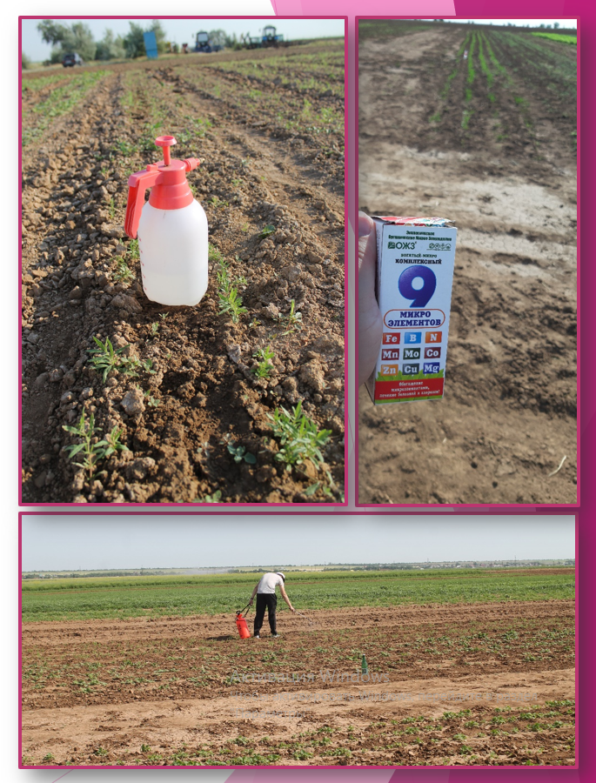
Рисунок 1 – Внесение внекорневых подкормок в УНПЦ Горная поляна
Внекорневую подкормку иссопа первого года жизни проводили стимуляторами роста (богатый - микро комплексный, Янтарин, Регги) проводили фаза 3-4 лита и фаза смыкания рядков. На иссопе лекарственном второго года жизни в 29 апреля и 28 мая.
На второй год жизни произрастании побегов и начало бутонизации.
Внесение внекорневой подкормки проводили ручным опрыскивателем ЖУК "ОП-207", 8 л. Расход рабочей жидкости 300 мл/10 м².
Иссоп лекарственный не входит в Государственную Фармакопею РФ и не применяется в официальной медицине, однако его лечебные свойства широко используются в народной медицине и кулинарии. Растение официально во Франции, Португалии и других европейских странах [7].
Высевали иссоп лекарственный 29 апреля 2019 г. в УНПЦ «Горная поляна», на орошаемых светло-каштановых почвах. Сев производили универсальной пневматической сеялкой – Быстрица. Сорт «Розовый фламинго», включен в Госреестр по Российской Федерации. Высевали на орошаемых полях. Орошение проводится методом дождевания. Дождевальная машина барабанного типа "MB 3700" производства BEINLICH. Обработку гербицидами не проводили. Использовали ручную прополку и уборку.
Розовый Фламинго - сорт растения Иссоп лекарственный
Включен в Госреестр по Российской Федерации для выращивания в ЛПХ. Рекомендуется для использования в свежем и сушеном виде в качестве приправы в домашней кулинарии и при консервировании. Ценный медонос. Многолетний полукустарник. Период от всходов до уборки на зелень (на 2-ой год вегетации) 30-36 дней, на специи (на 2-год вегетации) 80-85 дней. Растение сильно облиственное, кустистое, приподнятой формы, средней плотности, высотой в фазу цветения 65-70 см. Стебель средней длины, четырехгранный, разветвленный, со среднем опушением. Число боковых побегов от 3 до 8. Лист мелкий, темно-зеленый, ланцетовидный, цельнокрайний, заостренный, сидячий. Расположение на стебле супротивное. Верхушечные листья линейные. Соцветие колосовидное, средней плотности. Окраска цветков интенсивно-розовая. Урожайность зеленой массы 1,6-1,8 кг/кв.м.
Информация о допуске Иссоп лекарственный Розовый Фламинго из Реестра Госсорткомиссии РФ Заявка на допуск №49085, зарегистрирована 2007-12-04. Сорт Иссоп лекарственный Розовый Фламинго включен в реестр допущенных в 2008 году. Допущен к использованию в регионах: Все регионы. Оригинатором сорта Иссоп лекарственный Розовый Фламинго является: ФГБНУ СЕВЕРО-КАВКАЗСКИЙ ФЕДЕРАЛЬНЫЙ НАУЧНЫЙ АГРАРНЫЙ ЦЕНТР` (356241, СТАВРОПОЛЬСКИЙ КРАЙ, ШПАКОВСКИЙ Р-Н, Г. МИХАЙЛОВСК, УЛ. НИКОНОВА, 49, КОР.1)
Информация о патенте на сорт Иссоп лекарственный Розовый Фламинго Патентообладатель сорта Розовый Фламинго: ФГБНУ `СЕВЕРО-КАВКАЗСКИЙ ФЕДЕРАЛЬНЫЙ НАУЧНЫЙ АГРАРНЫЙ ЦЕНТР` (356241, СТАВРОПОЛЬСКИЙ КРАЙ, ШПАКОВСКИЙ Р-Н, Г. МИХАЙЛОВСК, УЛ. НИКОНОВА, 49, КОР.1) Заявка на охрану сорта Розовый Фламинго №51770, зарегистрирована 2007-12-04. Патент №5636, зарегистрирован 2010-11-10. Расчетная дата окончания патента 2040-12-31. Авторы сорта Иссоп лекарственный Розовый Фламинго Чумакова Вера Владимировна
Опыты закладывались и проводилась в соответствии с требованиями методики полевого опыта Б.А. Доспехова (1965, 1985) в четырёхкратной повторности при систематическом размещении вариантов.
Для всесторонней оценки результатов на всех вариантах опытов проводились следующие наблюдения и исследования:
1. Определение всхожести проводили по ГОСТ 12038-84 Семена сельскохозяйственных культур. Методы определения всхожести (с изменениями N 1, 2, с поправкой).
2. Фенологическое наблюдение за ростом и развитием скорцонеры испанской. У скорцонеры испанской первого года жизни отмечали фазы полных всходов, 4-6 листьев, смыкание рядков, цветения, плодоношение.
Возрастные стадии скорцонеры испанской: im – имматурные; v – виргинильные; g1 – генеративные; g2 – средневозрастные генеративные; g3 – старые генеративные; ss – субсенильные (старые вегетативные); s – сенильные.
Начало фазы и стадии отмечалось, когда у 10 % растений отмечено её наступление, а массовое – у 75 %.
3. Учет урожая проводили методом взвешивания сырья с учетной площади каждой делянки.
4. Применение препаратов происходило по инструкциям к ним.

V. результаты исследования

5. 1. Определение всхожести посевного материала

Определение всхожести проводили по ГОСТ 12038-84 Семена сельскохозяйственных культур. Методы определения всхожести (с Изменениями N 1, 2, с Поправкой).
Проращивали семена иссопа лекарственного на бумаге (НБ). Семена раскладывали на двух-трех слоях увлажненной бумаги в чашках Петри, на 4-5 слоях увлажненной бумаги.
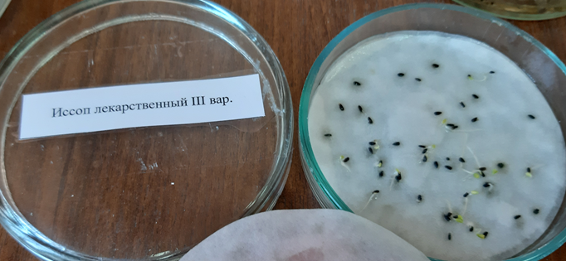
Рисунок 1 – Определение всхожести иссопа лекарственного
Таблица 2 – Определение всхожести семян скорцонеры испанской
Условия прорастания |  |  |  | Срок определения, сут.
ложе | температура, ⁰С |  | освещенность | энергия прорастания | всхожесть
ложе | Постоянная | переменная | освещенность | энергия прорастания | всхожесть
НБ | 30 | 20-30 | С | 2 | 5
 |  |  |  | 12 | 44
Определение энергии прорастания проводили на 2 сутки, она составила 12 %. Всхожесть семян на 5 сутки составила – 44 %. Степень поражения семян плесневыми грибами, слабая (до 5 %).

5. 2. Возрастные стадии иссопа лекарственного
В наших исследованиях определили возрастные стадии иссопа лекарственного в условиях УНПЦ. Были выделены следующие стадии иссопа лекарственного первого года жизни:
im (имматурные) - растения имеют признаки и свойства, переходные от ювенильных растений к взрослым вегетативным (фото 1);
v (виргинильные) - у взрослых вегетативных растений появляются черты типичной для вида жизненной формы в структуре подземных и наземных органов и строение вегетативного тела принципиально соответствует генеративному состоянию, но репродуктивные органы пока отсутствуют (фото 2);
g1 (генеративные) - молодые генеративные растения зацветают; образуют плоды, происходит окончательное формообразование взрослых структур (фото 3 и 4).
Фазы g2 – средневозрастные генеративные; g3 – старые генеративные; ss – субсенильные (старые вегетативные); s – сенильные – наступят на через 2-4 года.
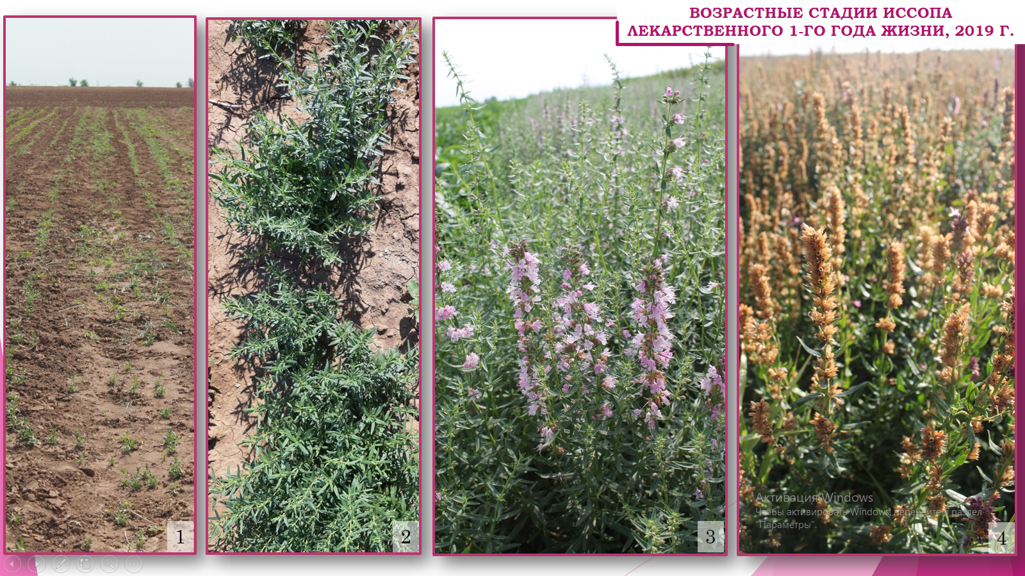
Рисунок 2 – Возрастные стадии иссопа лекарственного 1-го года жизни, 2019 г.
На второй год жизни иссопа лекарственного отмечена фаза g2 – средневозрастные генеративные, в это время растения обычно достигают наибольшей мощности, имеют наибольший прирост и семенную продукцию.
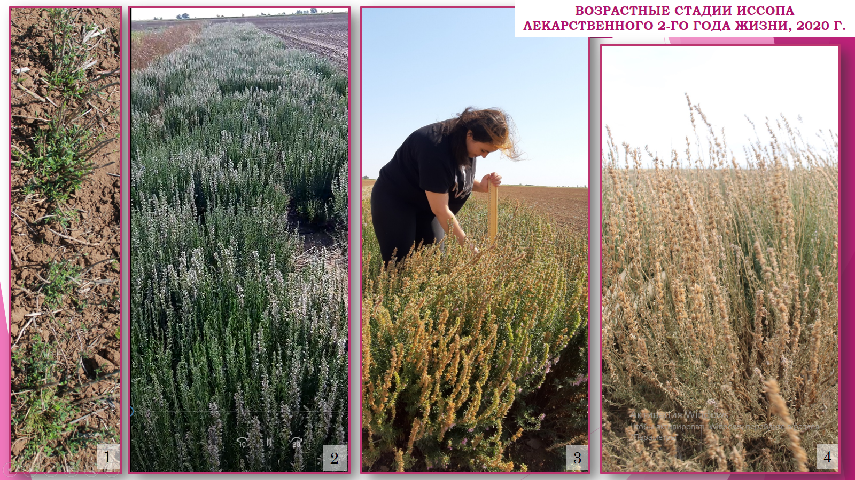
Рисунок 3 – Возрастные стадии иссопа лекарственного 2-го года жизни, 2020 г.

5. 3. Видовой состав сорной растительности в посевах иссопа лекарственного
В посевах иссопа лекарственного на опытном поле ВолГАУ наиболее часто встречаются следующие виды сорной растительности:
- Щирица запрокинутая (Amaranthus retroflexus L.) – однолетний, яровой сорняк;
- Портулак огородный (Portulaca oleracea L.) – однолетний, яровой сорняк;
- Вьюнок полевой (Convolvulus arvensis L.) – многолетний, корнеотпрысковый сорняк.
- Лебеда татарская (Atriplex tatarica L.) - однолетний, яровой сорняк.
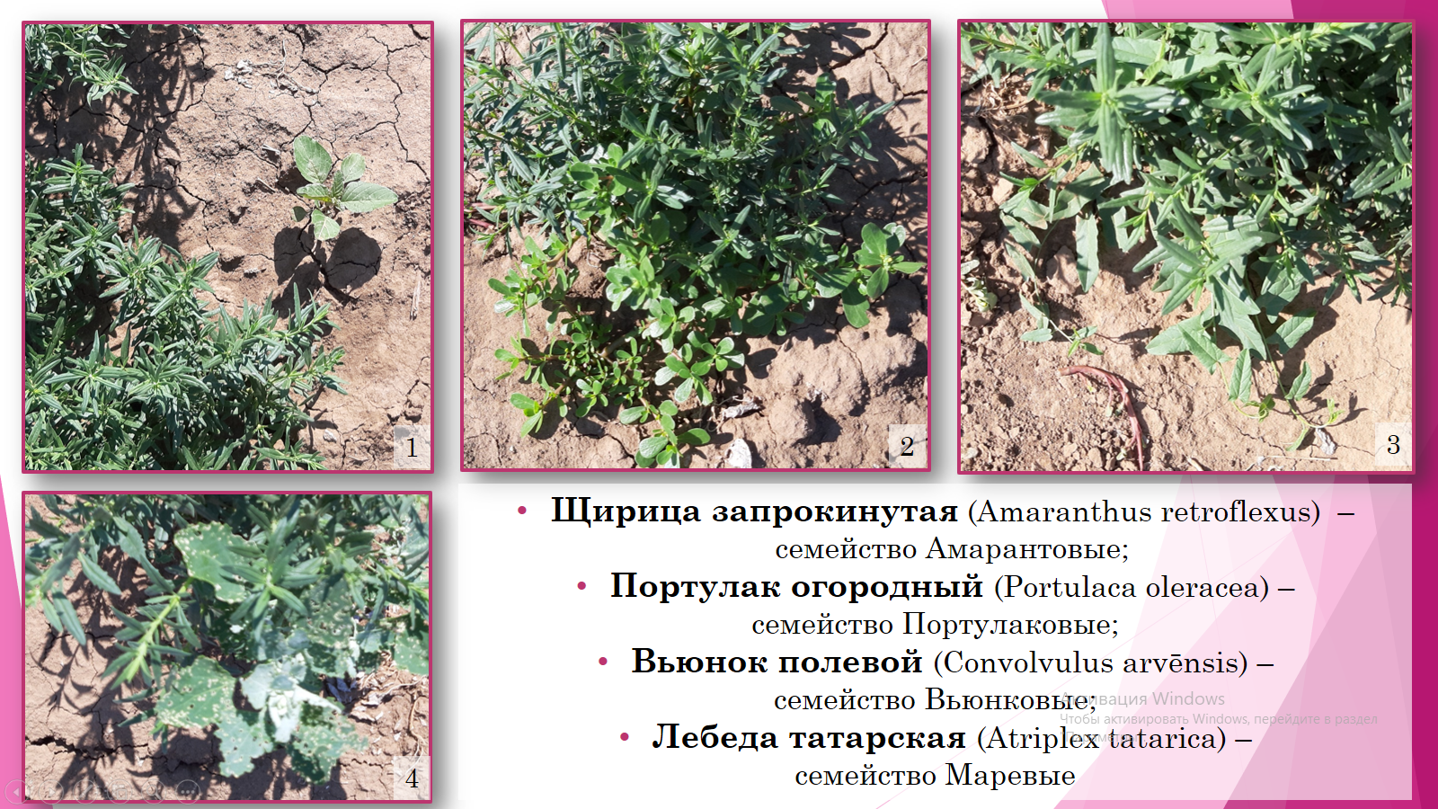
Рисунок 3 – Виды сорной растительности в посевах иссопа лекарственного
Так же встречаются такие сорняки как: пырей ползучий (Elytrigia repens L.), мятлик однолетний (Poa annua L.), щирица жминдовидная (Amaranthus blitoides S. Wats.), марь белая (Chenopodium album L.) и др.

5. 4. Структура урожая иссопа лекарственного в зависимости от обработок стимуляторами роста
Двукратная обработка растений иссопа первого года жизни Регги способствовала увеличению количества стеблей на одном растении – 6,1 шт. и диаметр корневой шейки 1,5 см, на контроле 5,1 см и 1,2 см, соответственно. Богатый - микро комплексный и Янтарин, так же положительно повлияли и на другие морфо биометрические показатели.
Таблица 2 – Структура урожая иссопа лекарственного 1-го года жизни, 2019
Варианты обработок семян | Высота растений, см | Количество стеблей на растении, шт. | Диаметр корневой шейки, см
1 | 2 | 3 | 4
Контроль | 47 | 5,1 | 1,2
Продолжение таблицы 2
1 | 2 | 3 | 4
Богатый - микро комплексный | 49 | 5,4 | 1,4
Янтарин | 49 | 5,9 | 1,3
Регги | 48 | 6,1 | 1,5
Средняя | 48 | 5,5 | 1,35

Наилучшие показатели по структуре урожая иссопа второго года жизни на препарате Регги, количество стеблей – 27 шт, что на 7 шт. больше чем на контроле, высота растений 45 см, что на 3 см выше на контроле, диаметр корневой шейки 2,4 см.
Таблица 3 – Структура урожая иссопа лекарственного 2-го года жизни, 2020
Варианты обработок семян | Высота растений, см | Количество стеблей на растении, шт. | Диаметр корневой шейки, см
Контроль | 42 | 10 | 2,0
Богатый - микро комплексный | 42 | 12 | 2,2
Янтарин | 43 | 12 | 2,4
Регги | 45 | 14 | 2,4
Средняя | 43 | 12 | 2,3

Наибольшей урожай иссопа лекарственного был сформирован на варианте с применением препарата Регги – 1,87 кг./м.кв., прибавка от контрольного варианта составила 7%. Внекорневая подкормка Янтарином и Богатым микрокопмплексным увеличила урожайность на 3,9 и 2,8 %, соответственно.
Таблица 4 – Влияние стимуляторов роста на урожайность иссопа лекарственного 1-го г. ж., 2019 г.
Варианты обработок семян | Свежее сырье
Варианты обработок семян | кг./м. кв. | прибавка, кг | прибавка, %
Контроль | 1,74 | - | -
Богатый - микро комплексный | 1,79 | 0,05 | 2,8
Янтарин | 1,81 | 0,07 | 3,9
Регги | 1,87 | 0,13 | 7,0
Средняя | 1,80 | 0,08 | 4,6
Наибольшая прибавка урожая иссопа лекарственного на препарате Регги составила – 18,9 %, по сравнению с контролем. Обработка Янтарином способствовала повышению урожая на 20,5 %, Богатым микро комплексным на 11,8 % по сравнению с контролем.
Таблица 5 – влияние стимуляторов роста на урожайность иссопа лекарственного 2 г.ж., 2020 г.
Варианты обработок семян | Свежее сырье
Варианты обработок семян | кг./м. кв. | прибавка, кг | прибавка, %
Контроль | 2,10 | - | -
Богатый - микро комплексный | 2,38 | 0,28 | 11,8
Янтарин | 2,64 | 0,54 | 20,5
Регги | 2,78 | 0,68 | 24,5
Средняя | 2,47 | 0,50 | 18,9

5.5 Составление фиточая с иссопом лекарственным
Трава иссопа лекарственного обладает: антисептическими, спазмолитическими, отхаркивающими свойствами. В народной медицине его препараты применяют в лечении желудочно-кишечных заболеваний, при плохом пищеварении, для возбуждения аппетита, хронических колитах, запорах, метеоризме.
Также при лечении хронических воспалительных заболеваний верхних дыхательных путей (бронхиты, трахеиты, ларингиты). Ещё иссоп рекомендован больным, страдающим неврозами, стенокардией, ревматизмом, гипергидрозом, анемией.
Наружно применяют при стоматитах, охриплости голоса, воспалении глаз, для лечения ушибов, синяков, при сильной потливости. Делают промывания ран и язв.
Составили фиточай: иссоп лекарственный + тимьян обыкновенный и иссоп + душица обыкновенная. Тимьян обыкновенный и душица обыкновенная выращены на аптекарском огороде Волгоградского ГАУ.
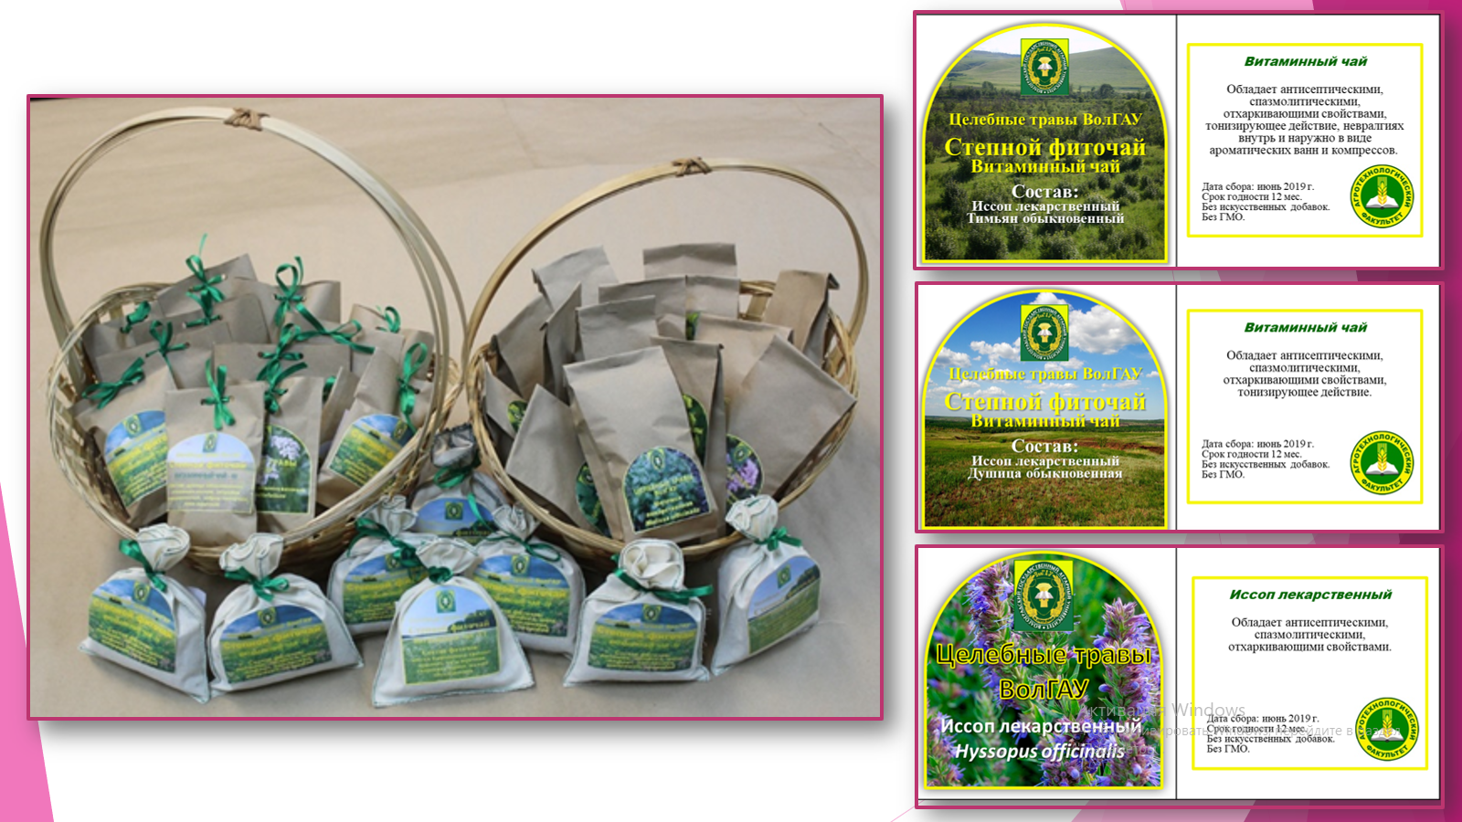
Рисунок 4 – Фиточаи Волгоградского ГАУ с иссопом лекарственным

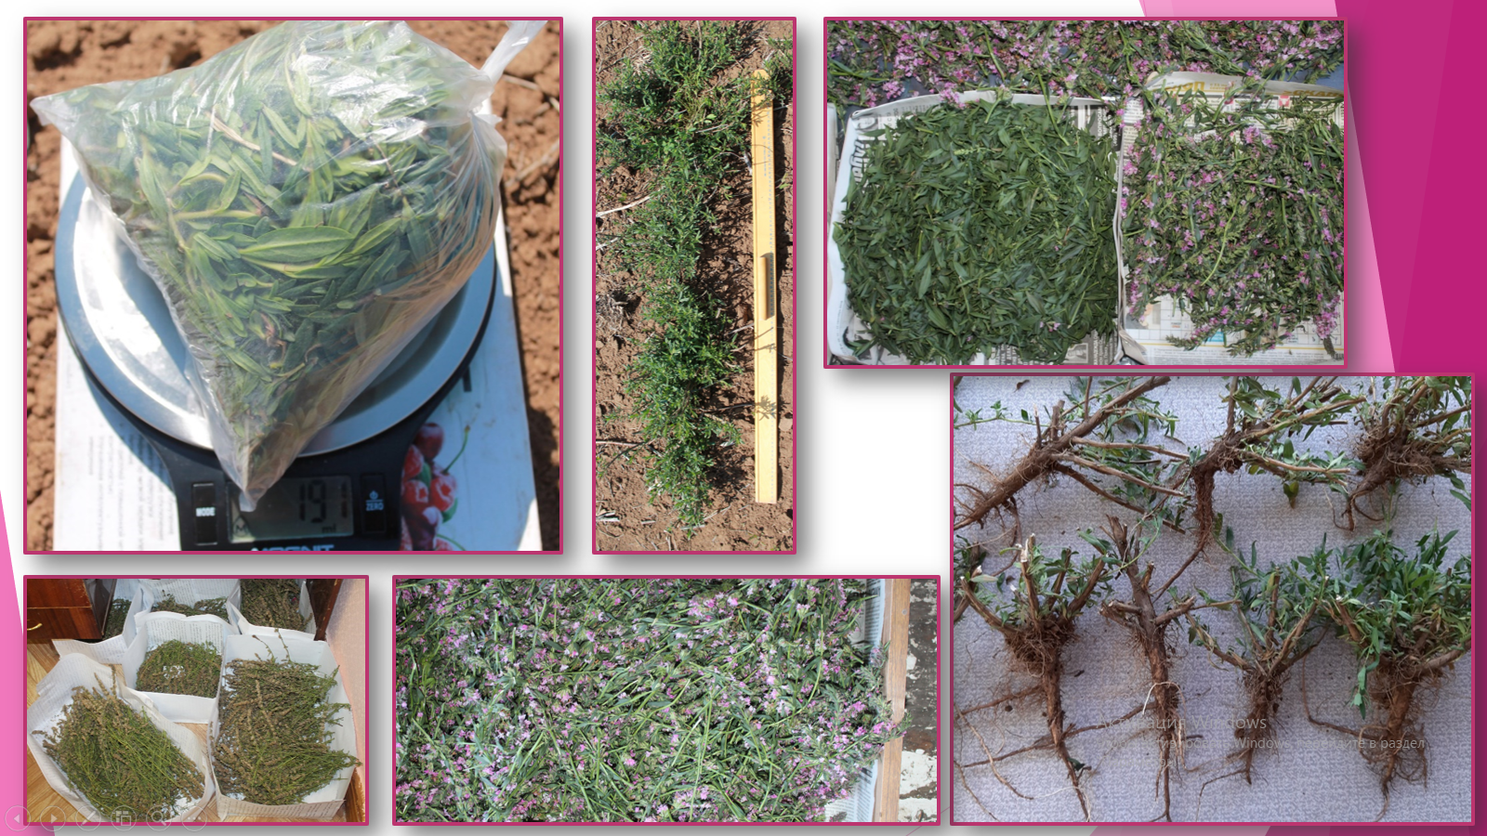
Рисунок 5 – Исследования иссопа лекарственного
Фиточаи предназначены: для реализации населению в качестве биологически активной добавки к пище - источника флавоноидов.
Рекомендации по применению: 1 фильтр-пакет (по 1,5 или 2,0 г) или 1/2 чайных ложки россыпи (1,5 -2,0 г) залить 1 стаканом (200 мл) кипятка, настоять 20 минут, периодически перемешивая, процедить или отжать фильтр-пакет. Принимать взрослым по 1 стакану (200 мл) настоя 2 раза в день во время еды. Продолжительность приема - 1 месяц.
Противопоказания: индивидуальная непереносимость компонентов, беременность, кормление грудью.
Особые указания: перед применением рекомендуется проконсультироваться с врачом.
Готовый настой хранить в холодильнике не более 2 суток.
Срок годности: 2 года.
Условия хранения: хранить в сухом, защищенном от попадания прямых солнечных лучей и недоступном для детей месте при температуре не выше 25°С. Готовый настой хранить в холодильнике не более 2 суток.

Выводы
Иссоп лекарственный обладает комплексом морфометрических, морфологических и фенологических признаков и можно рекомендовать для использования в сельскохозяйственном производстве и для приусадебного возделывания.

Список использованной литературы:
- Абу Али ибн Сино Канон врачебной науки II том Ташкент, 1996.
- Аксенова, Л. Душистые растения: иссоп, розмарин, лаванда / Л. Аксенова // Цветоводство. - 2008. - N 3. - С. 65-67.
- Ботанико-фармакогностический словарь М., «Высшая школа» 1990.
- Великородов А.В., Ковалев В.Б., Курбанова Ф.Х., Щепетова Е.В. Химический состав эфирного масла Hyssopus officinalis L., культивируемого в Астраханской области - Химия растительного сырья 2015, 71-76.
- Губанов, В. Г. (кандидат сельскохозяйственных наук; старший научный сотрудник). Влияние погодных факторов на сбор сухого растительного сырья пряноароматических культур = Influence of Weather Factors on the Yield of Dry Herbal Substances of Spicy-Aromatic Crops / В. Г. Губанов, В. М. Губанова // Достижения науки и техники АПК. - 2019. - Т. 33, № 3. - С. 33-36. - Библиогр.: с. 36 (16 назв.).
- Гулмуродов И.С., Зайченко А.В., Гладух Е.В. Фармакологическое обоснование создания оригинальной мази комбинированного состава с эфирным маслом иссопа зеравшанского – Вестник Таджикского Национального Университета. Серия Естественных Наук 2013, 1-2 (106), 250-256.
- Еремеева Е.Н., Маланкина Е.Л. Особенности накопления флавоноидов в сырье лекарственных растений из семейства яснотковые - Биологические особенности лекарственных и ароматических растений и их роль в медицине – 2016, 379-381.
- Йорданов Д., Николов П., Бойчинов Фитотерапия – София, Медицина и физкультура 1972
- Калиниченко Л. В. Иссоп: биология и особенности агротехники / Л. В. Калиниченко, Е. Л. Маланкина // Вестник овощевода. - 2011. - N 5(12). - С. 42-43.
- Калиниченко, Л. В. Сравнительная оценка продуктивности иссопа лекарственного (Hyssopus officinalis L.) в зависимости от сорта и происхождения образца / Л. В. Калиниченко, Е. Л. Маланкина, Л. Н. Козловская // Известия Тимирязевской сельскохозяйственной академии. - 2013. - № 5. - С. 171-176. - Библиогр.: с. 175.
- Калиниченко, Л. Иссоп: жемчужина Средиземноморья / Л. Калиниченко // Цветоводство. - 2012. - № 6. - С. 14-15. - Библиогр.: с. 14-15 (6 назв.).
- Кароматов И. Дж. Простые лекарственные средства Бухара «Дурдона» 2012.
- Мозго К. Иссоп лекарственный // Урожайные сотки. - 2009. - N 1. - С. 38-40.
- Никитина А.С. Полисахариды Иссопа лекарственного, культивируемого в условиях Ставропольского края – Мед. вест. сев. Кавказа – 2007, 5, 1, 56-58.
- Никитина А.С., Попова О.И. Исследование тритерпеновых соединений иссопа лекарственного, культивируемого в условиях Ставропольского края - Фундаментальные исследования 2011, 11-2, 430-432.
- Никитина А.С., Попова О.И. Элементный состав Змееголовника молдавского и Иссопа лекарственного, культивируемых в Ставропольском крае - Экология человека – 2006, 12, 12-13
- Подковыров, И. Ю. Такая нужная пряность / И. Ю. Подковыров, М. Злобина // Волгоградская правда. - 2016. - 15 июня (№ 131).
- Поломошнова, Н. Оценка воздействия регуляторов роста на посевные качества пряно-ароматических культур / Н. Поломошнова, М. Котляр // Овощеводство и тепличное хозяйство. - 2011. - N 11. - С. 12-14.
- Руфина, И. Влияние доз минеральных удобрений на урожайность пряновкусовых трав / И. Руфина // Овощеводство и тепличное хозяйство. - 2015. - № 6. - С. 13-15.
- Суминова, Н. Б. Продуктивность иссопа обыкновенного, интродуцированного в условиях Нижнего Поволжья / Н. Б. Суминова // Овощеводство и тепличное хозяйство. - 2017. - № 9. - С. 42-43.
- Суминова, Н. Продуктивность иссопа обыкновенного, интродуцированного в условиях Нижнего Поволжья / Н. Суминова // Главный агроном. - 2017. - № 7. - С. 59-60.
- Сычева, Л. Иссоп сажают осенью / Л. Сычева // Физкультура и спорт. - 2009. - N 9. - С. 20.

